# Bài 1: Phát triển kinh tế và bảo vệ môi trường tự nhiên

**Giải Chuyên đề KTPL 11 Bài 1: Phát triển kinh tế và bảo vệ môi trường tự nhiên**  
**Mở đầu**  
**Mở đầu trang 5 Chuyên đề Kinh tế Pháp luật 11**: Em hãy đọc bài thơ sau và cho biết nguyên nhân gây ô nhiễm môi trường  
**XIN ĐỔI KIẾP NÀY**  
Nếu đổi được kiếp này tôi xin hoá thành cây,  
Thử những nhát rìu rạch sâu da thịt.  
Trong biển lửa bập bùng thử mình cháy khét,  
Thử chịu khói độc tàn, thử sống kiên trung.  
Nếu đổi được kiếp này, tôi xin hoá ruộng đồng,  
Thử nếm vị thuốc sâu, thử sặc mùi hoá chất,  
Thử chịu bão giông, thử sâu rày, khô khát,  
Thử ngập mặn, triều cường, núi lửa, sóng thần dâng.  
Nếu đổi được kiếp này, tôi xin hoá đại dương,  
Thử dầu loang hắc nồng, mùi cá trôi hôi thối,  
Đau vì kiệt tài nguyên, khổ vì không biết nói,  
Thử biết gồng mình, thử quần quại đứng lên.  
Nếu đổi được kiếp này, tôi xin làm không khí,  
Thử khói bụi ngày đêm, thử ngột ngạt trưa hè,  
Thử không còn trong xanh vì lũ người ích kỉ,  
Thử tiếng ổn định tai, thử cái chết cận kề.  
**Lời giải:**  
- Nguyên nhân gây ô nhiễm môi trường được đề cập trong bài thơ “Xin đổi kiếp này”:  
+ Khói bụi, khí thải độc hại.  
+ Người dân lạm dụng thuốc trừ sâu, phân bón hóa học trong sản xuất nông nghiệp.  
+ Tác động từ các thiên tai do biến đổi khí hậu gây ra (bão giông, ngập mặn,…)  
+ Sự cố tràn dầu trên biển;  
+ Hoạt động khai thác tài nguyên;  
+ Tiếng ồn vượt quá ngưỡng cho phép.  
**Khám phá**  
**1. Những tác động tiêu cực của phát triển kinh tế đến môi trường tự nhiên**  
**Câu hỏi trang 9 Chuyên đề Kinh tế Pháp luật 11**: Nêu những tác động tiêu cực của phát triển kinh tế đến môi trường tự nhiên qua các thông tin trên.  
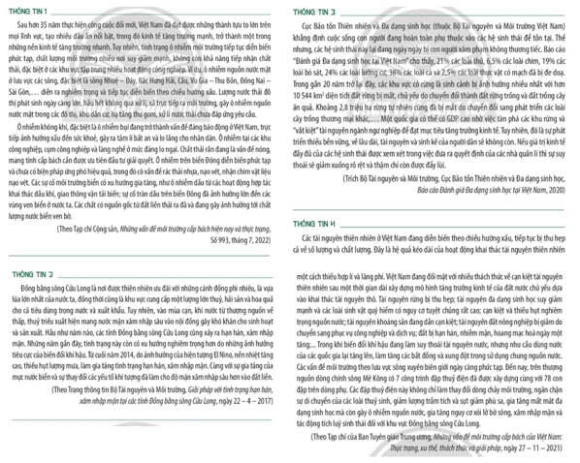  
**Lời giải:**  
**♦ Tác động tiêu cực của phát triển kinh tế - xã hội đến môi trường**  
**- Trong thông tin 1:**  
+ Chất lượng môi trường nhiều nơi suy giảm mạnh, không còn khả năng tiếp nhận chất thải, đặc biệt là ở những khu vực tập trung nhiều hoạt động công nghiệp.  
+ Ô nhiễm nguồn nước mặt ở các lưu vực sông diễn ra ngày càng nghiêm trọng và tiếp tục diễn biến theo chiều hướng xấu.  
+ Ô nhiễm không khí trở thành vấn đề báo động ở Việt Nam, trực tiếp ảnh hưởng đến sức khỏe con người.  
+ Ô nhiễm môi trường biển đang diễn biến phức tạp và chưa có biện pháp ứng phó hiệu quả.  
**- Trong thông tin 2:**Tình trạng hạn hán, xâm nhập mặn ở khu vực Đồng bằng sông Cửu Long ngày càng gia tăng, gây khó khăn cho sinh hoạt và sản xuất của cư dân.  
**- Trong thông tin 3:**Tính đa dạng sinh học ở Việt Nam ngày càng bị suy giảm nghiêm trọng. Điều này được biểu hiện cụ thể thông qua việc:  
+ Suy giảm các hệ sinh thái: các hệ sinh thái bị con người xâm phạm và tàn phá; đặc biệt là hệ sinh thái rừng bị suy giảm, chủ yếu do nguyên nhân chuyển đổi rừng tự nhiên thành rừng trồng và đất trồng cây ăn quả.  
+ Suy giảm số lượng cá thể và các loài sinh vật: ở Việt Nam đang bị suy giảm nghiêm trọng, ở Việt Nam, hiện có tới: 21% các loài thú; 6,5% các loài chim; 19% các loài bò sát; 24% các loài lưỡng cư; 38% các loài cá và 2,5% các loài thực vật có mạch bị đe dọa.  
**- Trong thông tin 4:**Do hoạt động khai thác một cách thiếu hợp lí và lãng phí, nên tài nguyên thiên nhiên ở Việt Nam (như: rừng, nguồn nước, khoáng sản, đất,…) đang dần cạn kiệt, tiếp tục bị thu hẹp cả về số lượng và chất lượng.  
**- Trong thông tin 5:**Các cự cố môi trường có chiều hướng gia tăng trên phạm vi rộng, diễn biến phức tạp, gây khó khăn cho công tác xử lí và khắc phục hậu quả; đồng thời gây ảnh hưởng nghiêm trọng đến sức khỏe cộng đồng; đe dọa trật tự an ninh xã hội…  
**Câu hỏi trang 9 Chuyên đề Kinh tế Pháp luật 11**: Kể thêm một số trường hợp cụ thể mà em biết về tác động tiêu cực của phát triển kinh tế đến môi trường tự nhiên. Cho biết hệ quả của sự tác động này với cuộc sống con người.  
  
**Lời giải:**  
**- Một số trường hợp cụ thể về tác động tiêu cực của phát triển kinh tế đến môi trường tự nhiên:**  
+ Tháng 9/2008, Công ty Vedan tại huyện Long Thành, tỉnh Đồng Nai đã xả một lượng nước thải lớn chưa qua xử lý ra sông Thị Vải.  
+ Tháng 4/2011, Phòng cảnh sát Phòng chống Tội phạm về môi trường, Công an tỉnh Khánh Hòa bắt quả tang Công ty TNHH Nhà máy tàu biển Hyundai - Vinashin đang xả chất thải lỏng chưa qua hệ thống xử lý ra vịnh Vân Phong.   
+ Tháng 4/2016, Công ty Hưng Nghiệp Formosa Hà Tĩnh xả nước thải chưa qua xử lý xuống biển, gây nên tình trạng cá chết hàng loạt tại 4 tỉnh miền Trung.  
**- Hệ quả đối với cuộc sống con người:**  
+ Gây ảnh hưởng đến sức khỏe, thậm chí là tính mạng của con người. Ví dụ:   
▪ Ô nhiễm không khí làm tăng nguy cơ mắc các bệnh, như: nhiễm khuẩn cấp tính đường hô hấp dưới, đột quỵ, đau tim, bệnh tắc nghẽn phổi mãn tính và ung thư phổi;…   
▪ Ô nhiễm nguồn nước gây nên một số bệnh như: các bệnh về đường tiêu hoá, bệnh giun sán, các bệnh do muỗi truyền, các bệnh về mắt, ngoài da,...  
▪ Ô nhiễm đất ảnh hưởng tới sức khoẻ con người thông qua chuỗi thức ăn.  
+ Đe dọa đến sự phát triển bền vững kinh tế - xã hội của quốc gia;  
+ Gây tiêu tốn một khoản lớn ngân sách quốc gia cho việc khắc phục, cải thiện chất lượng môi trường.  
**2. Nguyên nhân phát sinh tác động tiêu cực của phát triển kinh tế đến trường tự nhiên**  
**Câu hỏi trang 10 Chuyên đề Kinh tế Pháp luật 11**: Từ các tranh và trường hợp trên, theo em, nguyên nhân phát sinh những tác động tiêu cực của phát triển kinh tế đến môi trường tự nhiên là gì?  
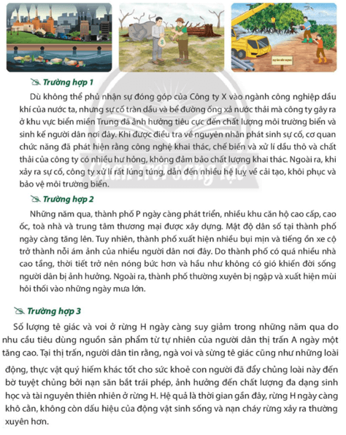  
**Lời giải:**  
- Nguyên nhân phát sinh những tác động tiêu cực của phát triển kinh tế đến môi trường tự nhiên:  
+ Áp lực gia tăng dân số và tốc độ đô thị hoá dẫn đến ô nhiễm môi trường và biến đổi khí hậu nhanh chóng, ảnh hưởng đến chất lượng cuộc sống người dân;  
+ Công nghệ khai thác, chế biến và xử lí chất thải còn lạc hậu, nhiều địa phương bị hạn chế, chưa có kinh nghiệm trong việc xử lí các sự cố môi trường và hiện tượng biến đổi khí hậu;  
+ Sự gia tăng nhu cầu tiêu dùng, sử dụng nguồn nguyên vật liệu từ tự nhiên và ý thức của chủ thể kinh tế kéo theo các vấn đề liên quan đến suy giảm đa dạng sinh học, suy kiệt tài nguyên thiên nhiên và suy thoái môi trường;  
+ Cuộc chạy đua kinh tế và công nghệ trên toàn cầu kéo theo các vấn đề liên quan đến ô nhiễm, suy kiệt môi trường, tài nguyên và biến đổi khí hậu.  
**3. Sự cần thiết phải giải quyết vấn đề tác động tiêu cực của phát triển kinh tế đến môi trường tự nhiên**  
**Câu hỏi trang 11 Chuyên đề Kinh tế Pháp luật 11**: Theo em, việc phát triển kinh tế ở nước ta đã tác động tiêu cực như thế nào đến môi trường tự nhiên?  
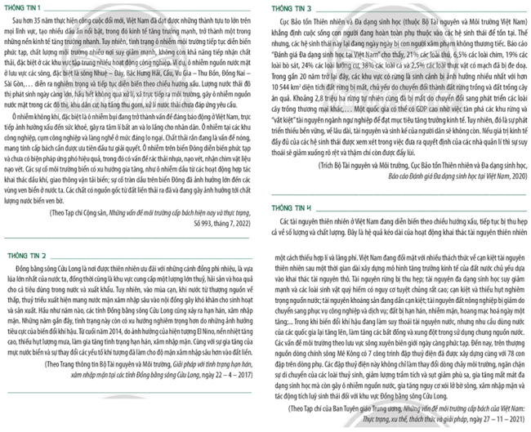  
**Lời giải:**  
Sự phát triển kinh tế ở nước ta đã gây ra nhiều tác động tiêu cực đến môi trường tự nhiên, như:  
- Ô nhiễm môi trường và làm gia tăng tình trạng biến đổi khí hậu.  
- Suy giảm nguồn tài nguyên thiên nhiên;  
- Suy giảm đa dạng sinh học;  
**Câu hỏi trang 11 Chuyên đề Kinh tế Pháp luật 11**: Tại sao môi trường là nhân tố quan trọng hàng đầu cần bảo vệ để đảm bảo phát triển kinh tế bền vững?  
  
**Lời giải:**  
**♦ Giải thích:**môi trường là nhân tố quan trọng hàng đầu cần bảo vệ để đảm bảo phát triển kinh tế bền vững, vì:  
**- Thứ nhất,** môi trường tự nhiên và tài nguyên thiên nhiên cung cấp nguyên – nhiên liệu và không gian cho sản xuất xã hội. Sự phát triển kinh tế - xã hội của các quốc gia phụ thuộc khá nhiều vào các yếu tố môi trường. Ví dụ: trên thế giới, có rất nhiều quốc gia phát triển chỉ dựa trên cơ sở khai thác tài nguyên để xuất khẩu, đổi lấy ngoại tệ và thiết bị công nghệ…  
- **Thứ hai**, môi trường liên quan đến tính ổn định và bền vững của sự phát triển kinh tế - xã hội. Môi trường trong lành sẽ góp phần đảm bảo sự ổn định về an ninh xã hội, qua đó cũng tạo điều kiện thuận lợi để thúc đẩy kinh tế phát triển.  
**- Thứ ba,** môi trường có liên quan đến tương lai của đất nước, dân tộc. Nếu chỉ chú trọng đến những lợi ích kinh tế trước mắt mà khai thác cạn kiệt tài nguyên thiên nhiên, hủy hoại môi trường, làm cho các thế hệ sau không còn điều kiện để phát triển mọi mặt (cả về kinh tế, xã hội, thể chất, trí tuệ con người…), thì sự tồn tại của chính quốc gia, dân tộc đó trong tương lai sẽ bị đe dọa.  
**Câu hỏi trang 11 Chuyên đề Kinh tế Pháp luật 11**: Vì sao phải giải quyết vấn đề tác động tiêu cực của phát triển kinh tế đến môi trường tự nhiên?  
  
**Lời giải:**  
Cần phải giải quyết vấn đề tác động tiêu cực của phát triển kinh tế đến môi trường tự nhiên, vì:  
- Môi trường có vai trò quan trọng đối với sự phát triển của con người và nền kinh tế - xã hội của mỗi quốc gia.  
- Thực trạng vấn đề ô nhiễm môi trường ở Việt Nam đang ở mức báo động.  
- Việc bảo vệ môi trường sẽ đem lại nhiều lợi ích, như:  
+ Giúp cải thiện chất lượng cuộc sống của con người, giảm áp lực cho các lĩnh vực giáo dục, y tế, kinh tế, an sinh xã hội;  
+ Giảm thiệt hại về kinh tế và thúc đẩy sự phát triển kinh tế bền vững;  
+ Đảm bảo và duy trì sự ổn định, an toàn trong xã hội.  
**4. Một số biện pháp, chính sách nhằm khắc phục hoặc hạn chế tác động tiêu cực của phát triển kinh tế đến môi trường tự nhiên**  
**Câu hỏi trang 13 Chuyên đề Kinh tế Pháp luật 11**: Nêu các chính sách của Nhà nước nhằm khắc phục, hạn chế tác động của kinh tế đến môi trường trong các thông tin trên.  
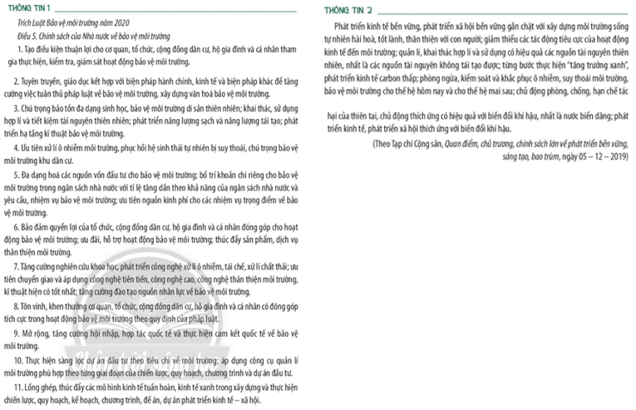  
**Lời giải:**  
♦ Chính sách của Nhà nước nhằm khắc phục, hạn chế tác động của kinh tế đến môi trường trong các thông tin trên:  
**- Trong thông tin 1:**ban hành Luật Bảo vệ môi trường (năm 2020) với các điều khoản, quy định về:  
+ Hoạt động bảo vệ môi trường;  
+ Quyền, nghĩa vụ và trách nhiệm của các cơ quan, tổ chức, cộng đồng dân cư, hộ gia đình và cá nhân trong bảo vệ môi trường.  
**- Trong thông tin 2:**  
+ Quản lí, khai thác hợp lí và sử dụng có hiệu quả các nguồn tài nguyên thiên nhiên.  
+ Thực hiện “tăng trưởng xanh”, phát triển kinh tế carbon thấp.  
+ Chủ động phòng ngừa, kiểm soát, khắc phục tình trạng ô nhiễm môi trường, suy thoái môi trường.  
+ Chủ động phòng, chống, hạn chế tác hại của thiên tai, thích ứng với biến đổi khí hậu.  
**Câu hỏi trang 14 Chuyên đề Kinh tế Pháp luật 11**: Nêu các biện pháp nhằm khắc phục, hạn chế tác động tiêu cực của phát triển kinh tế đến môi trường tự nhiên được đề cập trong các trường hợp trên.  
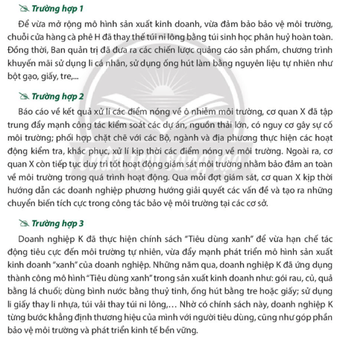  
**Lời giải:**  
Các biện pháp nhằm khắc phục, hạn chế tác động tiêu cực của phát triển kinh tế đến môi trường tự nhiên được đề cập trong các trường hợp  
**- Trường hợp 1:**Chuỗi cửa hàng cà phê H đã thực hiện các biện pháp, như:  
+ Thay thế túi ni-lông bằng túi sinh học phân hủy hoàn toàn.  
+ Quảng cáo sản phẩm, đề ra chương trình khuyến mãi: sử dụng li cá nhân, sử dụng ống hút làm bằng nguyên liệu tự nhiên, như: bột gạo, giấy, tre,…  
**- Trường hợp 2:**Cơ quan X đã thực hiện các biện pháp, như:  
+ Kiểm soát các dự án, nguồn thải lớn, có nguy cơ gây sự cố môi trường;  
+ Phối hợp chặt chẽ với các Bộ, ngành và địa phương thực hiện các hoạt động kiểm tra, khắc phục, xử lí các điểm nóng về môi trường.  
+ Duy trì tốt hoạt động giám sát môi trường nhằm đảm bảo an toàn về môi trường trong quá trình hoạt động.  
+ Hướng dẫn các doanh nghiệp phương hướng giải quyết các vấn đề liên quan đến môi trường.  
**- Trường hợp 3:**Doanh nghiệp K đã thực hiện biện pháp: ứng dụng mô hình “tiêu dùng xanh” trong sản xuất kinh doanh, ví dụ như: gói rau, củ, quả bằng lá chuối; dùng bình nước bằng thủy tinh; ống hút bằng tre hoặc giấy,…  
**Câu hỏi trang 14 Chuyên đề Kinh tế Pháp luật 11**: Giải thích vì sao chính sách “Tiêu dùng xanh” được xem là giải pháp “cứu cánh” cho vấn đề ô nhiễm môi trường và phát triển kinh tế ở nước ta. Nêu những ưu, nhược điểm của chính sách trên đối với việc bảo vệ môi trường.  
  
**Lời giải:**  
**- Giải thích:**  
+ Xu hướng “tiêu dùng xanh” ngày càng gia tăng, người tiêu dùng có xu hướng mua và sử dụng những sản phẩm thân thiện với môi trường, từ đó góp phần giảm thiểu lượng rác thải độc hại ra môi trường tự nhiên.  
+ Bên cạnh đó, xu hướng tiêu dùng xanh cũng thúc đẩy các doanh nghiệp có sự chuyển đổi về chiến lược sản phẩm, chú trọng sản xuất ra những sản phẩm có yếu tố “xanh” và “bền vững” (để đáp ứng nhu cầu của khách hàng).  
=> Như vậy, xu hướng “tiêu dùng xanh” vừa đem lại những lợi ích về môi trường; vừa đảm bảo sự phát triển ổn định và bền vững của kinh tế - xã hội.  
**- Ưu – nhược điểm của chính sách “tiêu dùng xanh”**  
+ Ưu điểm: thân thiện với môi trường; an toàn với sức khỏe người tiêu dùng; góp phần đảm bảo sự phát triển ổn định và bền vững của kinh tế - xã hội….  
+ Nhược điểm: đòi hỏi chi phí đầu tư, công nghệ sản xuất, nguồn nguyên liệu có chất lượng cao… từ đó, đẩy giá thành của “sản phẩm xanh” lên cao hơn so với các sản phẩm thông thường.  
**Câu hỏi trang 14 Chuyên đề Kinh tế Pháp luật 11**: Kể thêm một số biện pháp, chính sách khác để khắc phục, hạn chế tác động tiêu cực của phát triển kinh tế đến môi trường tự nhiên.  
  
**Lời giải:**  
Một số biện pháp, chính sách khác để khắc phục, hạn chế tác động tiêu cực của phát triển kinh tế đến môi trường tự nhiên:  
+ Hoàn thiện hệ thống pháp luật để phòng ngừa, kiểm soát tác động tiêu cực của phát triển kinh tế đến môi trường.  
+ Có những chế tài xử phạt đủ mạnh để có sức răn đe các đối tượng vi phạm pháp luật về bảo vệ môi trường.  
+ Ứng dụng khoa học công nghệ thực hiện chuyển đổi số gắn liền với bảo vệ và cải thiện môi trường tự nhiên;  
+ Áp dụng thuế suất cao đối với những sản phẩm mà việc sản xuất có tác động xấu đến môi trường; có chính sách ưu đãi, khuyến khích các công nghệ sản xuất thân thiện với môi trường;  
+ Đẩy mạnh công tác thanh tra, kiểm tra, tập trung xử lí các cơ sở sản xuất gây ô nhiễm môi trường nghiêm trọng;  
+ Tuyên truyền, giáo dục để nâng cao nhận thức, ý thức chấp hành pháp luật của người dân, doanh nghiệp trong việc giữ gìn và bảo vệ môi trường.  
**Luyện tập**  
**Luyện tập 1 trang 15 Chuyên đề Kinh tế Pháp luật 11**: Em đồng tình hay không đồng tình với nhận định nào sau đây? Vì sao?  
a. Sự phát triển kinh tế đi đôi với giải quyết vấn đề ô nhiễm môi trường ở khu vực đông dân cư.  
b. “Tiêu dùng xanh” là quy trình sản xuất thân thiện với môi trường, không chứa hoá chất độc hại.  
c. Áp dụng thuế suất cao đối với sản phẩm mà trong sản xuất có tác động xấu đến môi trường là biện pháp tối ưu nhất.  
d. Sự phát triển kinh tế vừa tác động tích cực vừa tác động tiêu cực đến các hệ sinh thái, động, thực vật trong môi trường tự nhiên.  
e. Phát triển bền vững là quá trình đạt được tăng trưởng kinh tế ổn định, đều đặn và không làm ảnh hưởng đến xã hội, môi trường.  
g. Bảo vệ môi trường và đảm bảo cân bằng hệ sinh thái không chỉ là trách nhiệm của người dân mà còn của các doanh nghiệp tham gia sản xuất kinh doanh trong nghiệp tham nền kinh tế.  
**Lời giải:**  
**- Nhận định a. Không đồng tình,**vì: cần có chính sách phát triển kinh tế đi đôi với bảo vệ môi trường trên phạm vi cả nước (nói riêng) và toàn cầu (nói chung).  
**- Nhận định b. Không đồng tình,**vì: “Tiêu dùng xanh” được hiểu là việc mua và sử dụng các sản phẩm thân thiện với môi trường, không gây hại cho sức khỏe con người và không đe dọa đến hệ sinh thái tự nhiên.  
**- Nhận định c. Không đồng tình,**vì: để khắc phục, hạn chế tác động tiêu cực của phát triển kinh tế đến môi trường tự nhiên cần triển khai thực hiện đồng bộ nhiều giải pháp.  
**- Nhận định d. Đồng tình,** vì: bên cạnh những lợi ích, sự phát triển kinh tế cũng gây ra một số tác động tiêu cực đến môi trường tự nhiên, như: ô nhiễm môi trường; suy thoái môi trường; cạn kiệt tài nguyên; suy giảm đa dạng sinh học,… Do đó, cần có những chính sách phù hợp để phát triển bền vững kinh tế đi đôi với bảo vệ môi trường.  
**- Nhận định e.**Không đồng tình, vì: “phát triển bền vững” được hiểu là sự phát triển đáp ứng được nhu cầu của thế hệ hiện tại mà không làm tổn hại đến khả năng đáp ứng các nhu cầu đó của các thế hệ tương lai; trên cơ sở kết hợp chặt chẽ, hài hoà giữa tăng trưởng kinh tế, giải quyết các vấn đề xã hội và bảo vệ môi trường.  
**- Nhận định g.**Đồng tình, vì: bảo vệ môi trường và đảm bảo cân bằng hệ sinh thái là trách nhiệm của mọi công dân, mọi cơ quan, tổ chức, doanh nghiệp, cộng đồng dân cư…  
**Luyện tập 2 trang 15 Chuyên đề Kinh tế Pháp luật 11**: Em hãy xác định nguyên nhân phát sinh tác động tiêu cực của phát triển kinh tế đến môi trường tự nhiên trong các trường hợp sau:  
a. Số lượng cá thể tê tê Java có xu hướng giảm mạnh trong thời gian gần đây và được đưa vào Sách đỏ Việt Nam.  
b. Mực nước biển của nhiều tỉnh ven biển nước ta có dấu hiệu dâng cao, thu hẹp diện tích đất sinh sống của người dân khu vực và phát sinh nhiều cơn bão, lũ hơn trước.  
c. Khu vực đồi núi gần các mỏ khoáng sản thường xuất hiện hiện tượng sạt lở và lũ quét, ảnh hưởng đến đời sống người dân và quá trình khai thác của nhiều nhà máy.  
d. Sự xuất hiện của các cao ốc, toà nhà, cơ sở hạ tầng giao thông và mật độ lưu thông xe máy đã khiến tình trạng ô nhiễm khói bụi, tiếng ồn khá phổ biến hiện nay ở các đô thị.  
e. Hiện nay, nhiều doanh nghiệp đã chặt phá rừng và khai thác các bãi biển hoang sơ để xây dựng nên những khu nghỉ dưỡng cao cấp, kéo theo đó là sự suy giảm đa dạng sinh học nghiêm trọng.  
**Lời giải:**  
Nguyên nhân phát sinh tiêu cực của phát triển kinh tế đến môi trường tự nhiên trong các trường hợp:  
**- Trường hợp a.**  
+ Nhu cầu tiêu dùng sản phẩm từ tự nhiên của người dân tăng cao.  
+ Một bộ phận người dân chưa có ý thức bảo vệ môi trường, bảo vệ đa dạng sinh học.  
**- Trường hợp b.**Tác động tiêu cực của biến đổi khí hậu (mực nước biển tăng; gia tăng các hiện tượng thời tiết cực đoan, như: bão, lũ lụt,..)  
**- Trường hợp c.**Công nghệ khai thác khoáng sản còn lạc hậu.  
**- Trường hợp d.**Áp lực gia tăng dân số và tốc độ đô thị hóa.  
**- Trường hợp e.**Ý thức bảo vệ môi trường, bảo vệ đa dạng sinh học của các chủ thể kinh tế chưa cao.  
**Luyện tập 3 trang 16 Chuyên đề Kinh tế Pháp luật 11**: Em hãy đọc các trường hợp sau và trả lời câu hỏi  
**Trường hợp a.** Xí nghiệp Y chuyên sản xuất và phân phối vật liệu xây dựng cho toàn miền Nam. Vì mục tiêu tối ưu hoá lợi nhuận và giảm chi phí sản xuất, xí nghiệp không đầu tư cho hệ thống ống thoát khí thải nên đã gây ra sự cố ô nhiễm không khí nghiêm trọng. Các trường học và hàng quán gần xí nghiệp luôn trong tình trạng khói bụi bám trên các đồ dùng, người dân sinh hoạt khó khăn và lúc nào cũng phải mang khẩu trang. Để khắc phục, xí nghiệp đã ứng dụng công nghệ thực hiện quy trình sản xuất xanh và đầu tư hệ thống xử lí chất thải không khí nghiêm ngặt. Ngoài ra, xí nghiệp còn khắc phục những hậu quả cho người dân bị ảnh hưởng bằng cách đền bù thiệt hại vật chất và hỗ trợ chi phí chăm sóc sức khỏe.  
**Trường hợp b.**Công ty D (chuyên mua, bán, sơ chế thạch dừa thô) vừa bị chính quyền tỉnh B xử phạt về hành vi lắp đặt thiết bị, đường ống để xả nước thải sản xuất trực tiếp ra môi trường. Công ty còn bị xử phạt về hành vi xả nước thải vượt quy chuẩn kĩ thuật về chất thải. Sự cố môi trường mà Công ty D gây ra đã làm giảm chất lượng cuộc sống, ảnh hưởng đến sức khoẻ, tính mạng của người dân và gây áp lực lớn đến lĩnh vực kinh tế, y tế, an sinh xã hội của tỉnh B. Không những bị xử phạt hành chính, Công ty D còn phải thực hiện các biện pháp khắc phục tình trạng ô nhiễm môi trường. Cụ thể, công ty phải vận hành đúng quy trình bảo vệ môi trường và khắc phục sự cố ô nhiễm nguồn nước đã gây ra.  
**Trường hợp c.**Thấu hiểu tầm quan trọng và trách nhiệm trong việc bảo vệ môi trường nhằm phát triển bền vững, đảm bảo giữ cân bằng giữa sản xuất kinh doanh và hướng đến cộng đồng, hãng hàng không T luôn nỗ lực đáp ứng các yêu cầu chặt chẽ về bảo vệ môi trường như hạn chế tối đa việc sử dụng túi ni lông và thay thế bằng các chất liệu thân thiện với môi trường. Hãng liên tục nâng cấp các máy bay với động cơ thế hệ mới giúp giảm khí thải, nhiên liệu và tiếng ồn so với thế hệ cũ. Trước những yêu cầu về phát triển kinh tế ít phát thải nhằm hướng tới mục tiêu phát thải ròng bằng”0” vào năm 2050, nỗ lực của hãng hàng không T đóng vai trò hết sức quan trọng, góp phần giảm thiểu các tác động đến môi trường, giảm phát thải khí nhà kính.  
**Câu hỏi:**  
- Xí nghiệp Y và Công ty D đã có những tác động tiêu cực đến môi trường tự nhiên và cuộc sống con người như thế nào? Các doanh nghiệp này đã làm gì để khắc phục tình trạng đó?  
**Lời giải:**  
**\* Phân tích trường hợp a:**  
- Để tối ưu hóa lợi nhuận, xí nghiệp Y đã: không đầu tư cho hệ thống ống thoát khí thải, mà xả thải trực tiếp các khí độc hại ra môi trường. => Hành động này của xí nghiệp Y đã gây ra sự cố môi trường nghiêm trọng, ảnh hưởng trực tiếp đến đời sống và sức khỏe của người dân trên địa bàn.  
- Biện pháp khắc phục của xí nghiệp Y:  
+ Ứng dụng công nghệ thực hiện quy trình sản xuất xanh và đầu tư hệ thống xử lí chất thải không khí nghiêm ngặt.  
+ Đền bù thiệt hại vật chất và hỗ trợ chi phí chăm sóc sức khoẻ cho người dân.  
**\* Phân tích trường hợp b:**  
- Công ty D đã có hành vi hành vi lắp đặt thiết bị, đường ống để xả nước thải sản xuất trực tiếp ra môi trường. => Hành động này của công ty D đã gây ra sự cố môi trường nghiêm trọng, làm giảm chất lượng cuộc sống, ảnh hưởng đến sức khoẻ, tính mạng của người dân và gây áp lực lớn đến lĩnh vực kinh tế, y tế, an sinh xã hội của tỉnh B.  
- Biện pháp khắc phục của công ty D:  
+ Vận hành đúng quy trình bảo vệ môi trường;  
+ Khắc phục sự cố ô nhiễm nguồn nước đã gây ra.  
**Luyện tập 3 trang 16 Chuyên đề Kinh tế Pháp luật 11**: Em hãy đọc các trường hợp sau và trả lời câu hỏi  
**Trường hợp a.** Xí nghiệp Y chuyên sản xuất và phân phối vật liệu xây dựng cho toàn miền Nam. Vì mục tiêu tối ưu hoá lợi nhuận và giảm chi phí sản xuất, xí nghiệp không đầu tư cho hệ thống ống thoát khí thải nên đã gây ra sự cố ô nhiễm không khí nghiêm trọng. Các trường học và hàng quán gần xí nghiệp luôn trong tình trạng khói bụi bám trên các đồ dùng, người dân sinh hoạt khó khăn và lúc nào cũng phải mang khẩu trang. Để khắc phục, xí nghiệp đã ứng dụng công nghệ thực hiện quy trình sản xuất xanh và đầu tư hệ thống xử lí chất thải không khí nghiêm ngặt. Ngoài ra, xí nghiệp còn khắc phục những hậu quả cho người dân bị ảnh hưởng bằng cách đền bù thiệt hại vật chất và hỗ trợ chi phí chăm sóc sức khỏe.  
**Trường hợp b.**Công ty D (chuyên mua, bán, sơ chế thạch dừa thô) vừa bị chính quyền tỉnh B xử phạt về hành vi lắp đặt thiết bị, đường ống để xả nước thải sản xuất trực tiếp ra môi trường. Công ty còn bị xử phạt về hành vi xả nước thải vượt quy chuẩn kĩ thuật về chất thải. Sự cố môi trường mà Công ty D gây ra đã làm giảm chất lượng cuộc sống, ảnh hưởng đến sức khoẻ, tính mạng của người dân và gây áp lực lớn đến lĩnh vực kinh tế, y tế, an sinh xã hội của tỉnh B. Không những bị xử phạt hành chính, Công ty D còn phải thực hiện các biện pháp khắc phục tình trạng ô nhiễm môi trường. Cụ thể, công ty phải vận hành đúng quy trình bảo vệ môi trường và khắc phục sự cố ô nhiễm nguồn nước đã gây ra.  
**Trường hợp c.**Thấu hiểu tầm quan trọng và trách nhiệm trong việc bảo vệ môi trường nhằm phát triển bền vững, đảm bảo giữ cân bằng giữa sản xuất kinh doanh và hướng đến cộng đồng, hãng hàng không T luôn nỗ lực đáp ứng các yêu cầu chặt chẽ về bảo vệ môi trường như hạn chế tối đa việc sử dụng túi ni lông và thay thế bằng các chất liệu thân thiện với môi trường. Hãng liên tục nâng cấp các máy bay với động cơ thế hệ mới giúp giảm khí thải, nhiên liệu và tiếng ồn so với thế hệ cũ. Trước những yêu cầu về phát triển kinh tế ít phát thải nhằm hướng tới mục tiêu phát thải ròng bằng”0” vào năm 2050, nỗ lực của hãng hàng không T đóng vai trò hết sức quan trọng, góp phần giảm thiểu các tác động đến môi trường, giảm phát thải khí nhà kính.  
**Câu hỏi:**  
- Các biện pháp nào đã được hãng hàng không T thực hiện nhằm góp phần giảm thiểu các tác động tiêu cực đến môi trường?  
**Lời giải:**  
Để góp phần giảm thiểu các tác động tiêu cực đến môi trường, hãng hàng không T đã thực hiện nhiều biện pháp tích cực, như:  
- Hạn chế tối đa việc sử dụng túi ni lông và thay thế bằng các chất liệu thân thiện với môi trường.  
- Liên tục nâng cấp các máy bay với động cơ thế hệ mới giúp giảm khí thải, nhiên liệu và tiếng ồn so với thế hệ cũ.  
**Luyện tập 4 trang 17 Chuyên đề Kinh tế Pháp luật 11**: Em hãy đọc các trường hợp sau và trả lời câu hỏi  
**Trường hợp a.**Doanh nghiệp T đã khởi xướng và xây dựng mô hình sản xuất bắt đầu từ việc phân loại, thu gom rác thải nhựa. Đây là khâu quan trọng giúp thu gom và đưa nhựa trở lại phục vụ nền kinh tế, giúp cắt giảm đáng kể lượng khí thải CO2, từ quá trình sản xuất nhựa. Doanh nghiệp đã giảm 55% nhựa nguyên sinh, 62% bao bì sản phẩm có thể tái chế và 100% bao bì nhựa cứng đều có sử dụng nhựa tái chế. Ngoài ra, doanh nghiệp này còn có kế hoạch thực hiện loại bỏ nhiên liệu hóa thạch trong công thức của các sản phẩm tẩy rửa và giặt giũ. Bên cạnh đó, doanh nghiệp cũng hướng đến việc biến carbon (CO2) từ khí thải công nghiệp thành các hoá chất và khoáng chất hữu ích để phục vụ cho công tác sản xuất các sản phẩm chăm sóc gia đình. Việc áp dụng phương pháp này trong thời gian gần đây đã giúp doanh nghiệp giảm tới 28% khí nhà kính trong các công thức sản phẩm.  
**Trường hợp b.**Nắm bắt nhu cầu sử dụng các sản phẩm, dịch vụ thân thiện với môi trường của người tiêu dùng, Công ty H đã mạnh dạn đầu tư vào công nghệ, nguyên vật liệu tạo ra sản phẩm có giá trị. Công ty này dùng lò hơi sử dụng trấu ép làm nhiên liệu đốt, giúp giảm hơn 50% lượng khí thải CO2 có hại cho môi trường. Bên cạnh đó, công ty còn duy trì 3T (Tiết giảm, Tái chế và Tái sử dụng) đối với chất thải rắn nhằm tiết kiệm chi phí và giảm phát thải ra môi trường; tiết kiệm tài nguyên nước bằng việc tái sử dụng nước làm mát, xử lí nước thải đạt chuẩn trước khi xả ra môi trường. Điều này không chỉ nâng cao giá trị cạnh tranh cho sản phẩm, uy tín của công ty mà còn góp phần gia tăng sản phẩm xanh, sạch đáp ứng thị hiếu mới của người tiêu dùng.  
**Câu hỏi:**Em có nhận xét gì về việc làm của các chủ thể kinh tế trong các trường hợp trên? Những việc làm đó mang lại hiệu quả như thế nào?  
**Lời giải:**  
**- Nhận xét:** doanh nghiệp T (trong trường hợp a) và công ty H (trong trường hợp b) đã có những biện pháp tích cực trong việc bảo vệ môi trường.  
**- Hiệu quả đem lại:**  
+ Giúp doanh nghiệp T giảm tới 28% khí nhà kính trong các công thức sản phẩm.  
+ Giúp công ty H nâng cao giá trị cạnh tranh cho sản phẩm, uy tín của công ty; đồng thời, góp phần gia tăng sản phẩm xanh, sạch đáp ứng thị hiếu mới của người tiêu dùng.  
**Luyện tập 5 trang 17 Chuyên đề Kinh tế Pháp luật 11**: Em hãy đánh giá các biện pháp bảo vệ môi trường được áp dụng trong các trường hợp sau:  
**Trường hợp a.**Mặc dù đã bị xử phạt hành chính nhiều lần vì vi phạm pháp luật về bảo vệ môi trường nhưng do lợi nhuận nên doanh nghiệp K vẫn bất chấp pháp luật và tiếp tục cho hoạt động sản xuất kinh doanh trở lại. Đội Cảnh sát Kinh tế Công an tỉnh Đ đã kiểm tra đột xuất và phát hiện Doanh nghiệp K chuyên sản xuất mỡ bôi trơn gây ô nhiễm môi trường nghiêm trọng trong khu dân cư. Đây không phải là lần đầu doanh nghiệp này vi phạm về bảo vệ môi trường. Trước đó, lực lượng chức năng cũng đã kiểm tra phát hiện doanh nghiệp này vi phạm và đã bị xử phạt gần 200 triệu đồng. Mặc dù chính quyền tỉnh Đ đã nhiều lần yêu cầu chủ cơ sở phải di dời ra khỏi khu dân cư nhưng đến nay, cơ sở không những chưa di dời mà còn tiếp tục lén lút hoạt động và gây ô nhiễm môi trường.  
**Trường hợp b.**Công ty P chuyên sản xuất, chế biến nông sản xuất khẩu. Gần 30 năm đi vào hoạt động, Công ty P đầu tư hệ thống xử lí chất thải, khí thải. Cụ thể, cho che phủ toàn bộ các bể ngâm ủ nguyên liệu, làm tấm tôn chắn tường khu vực bể ngâm với khu dân cư.  
**Trường hợp c.**Công ty chăn nuôi D và Cơ sở sản xuất hạt nhựa tái chế A đã gây ô nhiễm môi trường nghiêm trọng tại địa phương. Người dân sống xung quanh khu vực nhà máy sản xuất đã phát hiện nước thải trực tiếp trên sông có màu đen kịt, hôi thối; tôm, cá trên sông chết hàng loạt. Uỷ ban nhân dân tỉnh đã ra quyết định buộc ngừng hoạt động đối với hai công ty này.  
**Lời giải:**  
**- Trường hợp a.**  
+ Ý thức bảo vệ môi trường của doanh nghiệp K chưa cao. Vì mục tiêu lợi nhuận, doanh nghiệp K đã bất chấp các quy định của pháp luật về bảo vệ môi trường. => Đây là hành vi đáng lên án.  
+ Việc xử phạt và mức xử phạt đối với hành vi vi phạm của doanh nghiệp K còn chưa đủ mạnh, thiếu tính răn đe.  
**- Trường hợp b.**Hệ thống xử lí chất thải, khí thải của công ty P còn khá đơn giản, lạc hậu; điều này dễ dẫn tới tình trạng không xử lí được hết các chất độc hại trước khi xả thải ra môi trường => công ty P nên đầu tư hệ thống xử lí chất thải, khí thải tiên tiến, hiện đại hơn.  
**- Trường hợp c.**  
+Công ty chăn nuôi D và cơ sở sản xuất hạt nhựa tái chế A đã có hành vi vi phạm pháp luật về bảo vệ môi trường. Hành vi này đã gây ra sự cố môi trường nghiêm trọng, ảnh hưởng lớn đến đời sống của người dân trên địa bàn.  
+ Người dân sống xung quanh khu vực nhà máy đã kịp thời phát hiện và tố giác hành vi vi phạm pháp luật của hai công ty D và A. Điều này cho thấy, người dân đã có ý thức quan tâm tới vấn đề bảo vệ môi trường.  
+ Ủy ban nhân dân tỉnh đã có quyết định đúng, kịp thời. Tuy nhiên, bên cạnh việc buộc 2 công ty D và A ngừng hoạt động, cần có thực hiện thêm một số biện pháp khác như: xử phạt; buộc hai công ty này phải khắc phục sự cố môi trường mà họ đã gây ra.  
**Vận dụng**  
**Vận dụng 1 trang 18 Chuyên đề Kinh tế Pháp luật 11**: Sưu tầm một số hình ảnh và thuyết trình về những tác động tiêu cực của phát triển kinh tế đến môi trường và nguyên nhân phát sinh những tác động đó ở địa phương em.  
**Lời giải:**  
**(*) Bài thuyết trình tham khảo:**Thực trạng và nguyên nhân gây ô nhiễm môi trường ở Thành phố Hà Nội  
**Lời giải:**  
**♦ Thực trạng ô nhiễm môi trường**  
**- Ô nhiễm môi trường do tăng lượng rác thải sinh hoạt:**  
+ Theo kết quả thống kê, việc gom rác ở Hà Nội chưa đạt hiệu quả triệt để, vẫn còn khoảng 15% lượng rác thải không được thu gom, xử lý mà vứt tại các kênh, rạch hay các khu đất trống trong địa bàn thành phố. Hiện nay, tỷ lệ này đang có xu hướng tăng cao. Trung bình mỗi ngày có khoảng 7.000 tấn, trong đó có 10 - 15% không được thu gom. Lượng rác thải này đủ để gây ra tình trạng ô nhiễm môi trường khá nghiêm trọng.  
+ Việc thu gom, vận chuyển, xử lý và tiêu huỷ rác thải rắn đã và đang trở thành vấn đề nan giải đối với những nhà quản lý đô thị tại Hà Nội. Các cơ quan có thẩm quyền tại Hà Nội đã đề ra những phương án để xử lý chất thải rắn bằng phương pháp phân loại rác thải rắn tại nguồn. Tuy nhiên, do yếu tố nguồn lực và nhân lực còn hạn chế, chương trình này vẫn chưa thể triển khai rộng rãi trên toàn thành phố. Vấn đề tồn đọng về rác thải đã và đang gây ô nhiễm môi trường, gây mất mỹ quan cho quá trình đô thị hoá.  
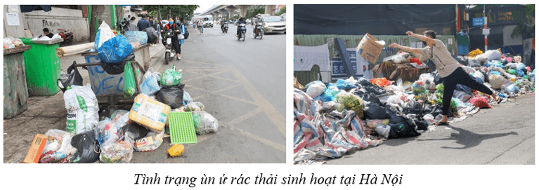  
**- Ô nhiễm môi trường nước do lượng nước thải sinh hoạt và sản xuất:**  
+ Hiện nay, ở Hà Nội nói riêng và các khu đô thị trên nước ta nói chung hầu hết nước thải sinh hoạt đều chưa được xử lý mà đổ thẳng ra các sông hồ trong đô thị. Tổng lượng nước thải hằng ngày của thành phố Hà Nội vào khoảng 320.000m3 trong đó có tới 1/3 là nước thải công nghiệp.  
+ Trên thực tế, đã có những con sông ở Hà Nội đã trở thành dòng sông chết do bị ô nhiễm quá nghiêm trọng, như sông Tô Lịch,… ảnh hưởng nghiêm trọng đến chất lượng sống của những người dân khu vực đó.  
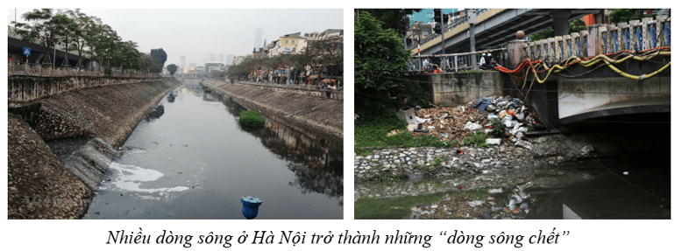  
**- Ô nhiễm môi trường không khí:**  
+ Cho đến nay, Hà Nội vẫn luôn trong top những thành phố có độ ô nhiễm môi trường không khí cao nhất thế giới. Chất lượng không khí của Hà Nội “không có dấu hiệu được cải thiện”.  
+ Yếu tố gây ra tình trạng ô nhiễm môi trường không khí tại Hà Nội chủ yếu do ô nhiễm bụi, nồng độ bụi lơ lửng trong không trung, tổng số TSP, bụi PM10 và bụi mịn.   
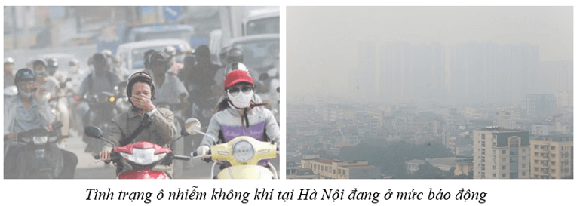  
**- Ô nhiễm tiếng ồn:**  
+ Với một khu đô thị lớn như Hà Nội, mức độ đô thị hoá cao, mật độ xe cộ tham gia giao thông luôn ở mức dày đặc, tiếng ồn đến từ còi xe, nẹt bô… đã trở thành nguyên nhân dẫn đến ô nhiễm môi trường, bởi tiếng ồn và gây những khó chịu đến cuộc sống của người dân, đồng thời làm xấu bộ mặt của đô thị.  
+ Theo Kết quả nghiên cứu và đánh giá của Viện Sức khỏe Nghề nghiệp và Môi trường tại 12 đường và nút giao thông chính tại các đô thị như Hà Nội, tiếng ồn trung bình vào ban ngày là 77,8 đến 78,1 dBA (mức âm quy định của tiếng ồn), vượt tiêu chuẩn cho phép từ 7,8 đến 8,1 dBA. Tiếng ồn tương đương trung bình vào ban đêm là 65,3-75,7 dBA (vượt tiêu chuẩn từ 10-20 dBA).  
**- Ô nhiễm môi trường đất:**Hà Nội hiện nay có chất lượng môi trường đất bị ô nhiễm ngày càng gia tăng. Nguyên nhân là do: đất chịu tác động của các chất thải từ hoạt động công nghiệp và đô thị hoá, xây dựng, sinh hoạt và các bãi chôn lấp rác thải; các chất độc hóa học tồn lưu; nước thải ngấm vào đất và làm thay đổi hàm lượng các chất hóa học trong đất.  
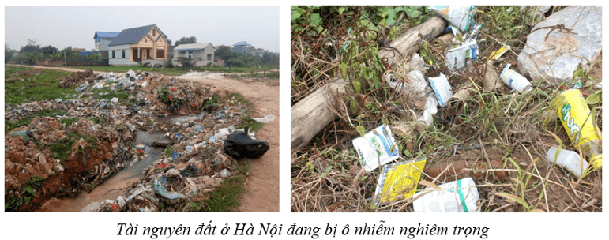  
**♦ Một số nguyên nhân gây ô nhiễm môi trường**  
- Là một trong hai trung tâm kinh tế lớn của Việt Nam, Thủ đô Hà Nội thu hút nhiều nguồn lao động đến sinh sống và làm việc. Theo thống kê, tổng dân số Hà Nội hiện nay đạt hơn 8 triệu người. Mật độ dân số của thành phố Hà Nội là 2.398người/km2, cao gấp 8,2 lần so với mật độ dân số của cả nước. Sự gia tăng dân số quá nhanh đã dẫn đến quá tải về hạ tầng đô thị, đi cùng với quá trình đô thị hóa nhanh khiến môi trường Thủ đô bị ô nhiễm nghiêm trọng.   
- Sự gia tăng nhu cầu tiêu dùng của người dân là động lực cho sự gia tăng mạnh mẽ các hoạt động phát triển kinh tế, dẫn đến sự khai thác tài nguyên quá mức.  
- Ý thức bảo vệ môi trường của một số chủ thể kinh tế chưa tốt, nhiều chủ thể kinh tế vì mục tiêu tối ưu hóa lợi nhuận, nên đã bất chấp các quy định của pháp luật về bảo vệ môi trường.  
**Vận dụng 2 trang 18 Chuyên đề Kinh tế Pháp luật 11**: Tìm hiểu và viết bài luận về một số biện pháp, chính sách đang áp dụng tại địa phương nhằm khắc phục và hạn chế tác động tiêu cực của phát triển kinh tế đến môi trường tự nhiên.  
**Lời giải:**  
**(*) Bài viết tham khảo:**Một số biện pháp, chính sách khắc phục tình trạng ô nhiễm môi trường của Thành phố Hà Nội  
Để ngăn chặn, giảm nguồn phát sinh ô nhiễm, thành phố Hà Nội đã ban hành nhiều văn bản chỉ đạo tăng cường các giải pháp cải thiện chất lượng môi trường, như Nghị quyết số 11-NQ/TU ngày 31-5-2017 của Thành ủy Hà Nội về “Tăng cường công tác bảo vệ môi trường trên địa bàn thành phố Hà Nội đến năm 2020 và những năm tiếp theo”... đã đề cập đến nhiều lĩnh vực, từ thanh tra, kiểm tra, xử lý vi phạm về bảo vệ môi trường đến xác định cụ thể các “điểm đen”, khu vực ô nhiễm môi trường; xử lý ô nhiễm và kiểm soát các nguồn xả thải...  
Tính từ năm 2017 đến nay, các cơ quan quản lý môi trường đã xử phạt vi phạm về bảo vệ môi trường 6.025 cơ sở, với số tiền hơn 63 tỷ đồng. Thanh tra Sở Xây dựng xử phạt hơn 53.000 công trình gây ô nhiễm môi trường với số tiền gần 100 tỷ đồng...  
Ủy ban nhân dân thành phố cũng giao nhiệm vụ cho các đơn vị chuyên ngành tăng cường quản lý trật tự giao thông, đô thị, an toàn xã hội và vệ sinh môi trường dọc sông Tô Lịch, sông Kim Ngưu...; thường xuyên vận hành các trạm xử lý nước thải sinh hoạt đô thị Kim Liên, Trúc Bạch, Bảy Mẫu; nhà máy xử lý nước thải Yên Sở bảo đảm chất lượng nước thải sau xử lý đạt quy chuẩn môi trường.  
Từ việc phân công rõ trách nhiệm cho các sở, ngành, cơ quan, đơn vị có liên quan nên công tác bảo vệ môi trường trên địa bàn thành phố bước đầu đạt được nhiều kết quả đáng ghi nhận. Trong đó nổi bật là: Tỷ lệ thu gom chất thải sinh hoạt, chất thải y tế đạt 99 - 100%; cơ bản xử lý xong ô nhiễm nguồn nước tại các hồ trong nội thành; hoàn thành đưa vào vận hành 35 trạm quan trắc không khí tự động để làm căn cứ triển khai các giải pháp xử lý ô nhiễm. Đặc biệt, Hà Nội đã xóa được 96,23% lượng bếp than tổ ong; giảm từ 70 - 90% số vụ đốt rơm rạ sau thu hoạch; 4 huyện Gia Lâm, Thanh Trì, Sóc Sơn, Quốc Oai đã tổ chức ký cam kết không đốt rơm rạ trên địa bàn huyện, sử dụng chế phẩm nhằm tái sử dụng rơm rạ...  
Hà Nội tiếp tục kiện toàn bộ máy quản lý nhà nước về môi trường từ thành phố xuống các quận, huyện, thị xã; xã, phường, thị trấn cho phù hợp với thực tế và theo quy định đặc thù của Luật Thủ đô; đồng thời tập trung lập quy hoạch bảo vệ môi trường Thủ đô đến năm 2030 và định hướng đến năm 2050 lồng ghép với quy hoạch phát triển kinh tế - xã hội, bảo đảm phù hợp với các quy hoạch chuyên ngành khác.  
Mặt khác, các cơ quan chức năng của thành phố sẽ tăng cường quản lý, kiểm tra, giám sát, ngăn ngừa ô nhiễm môi trường; kiên quyết xử lý các trường hợp vi phạm pháp luật về môi trường, nhất là ở các làng nghề, các khu công nghiệp, cụm công nghiệp; đồng thời đẩy nhanh việc xây dựng hạ tầng các cụm công nghiệp, bảo đảm 100% có hệ thống xử lý nước thải phục vụ việc di chuyển các làng nghề đang hoạt động trong khu dân cư.  
Cùng với đó, Hà Nội sẽ triển khai áp dụng công nghệ mới về xử lý ô nhiễm môi trường nước trên hệ thống hồ, ao; phát triển hệ thống thoát nước và xử lý nước thải; triển khai thực hiện đề án cải tạo môi trường sông Nhuệ, sông Đáy; từng bước làm sống lại các sông: Nhuệ, Đáy, Tô Lịch, Tích... Nghiên cứu điều chỉnh quy hoạch mạng lưới thu gom, xử lý nước thải của thành phố theo hướng nước thải phải được thu gom xử lý tại đầu nguồn, khắc phục tình trạng xử lý nước thải cuối nguồn như hiện nay.  
Thành phố cũng sẽ hoàn thành điều chỉnh quy hoạch xử lý chất thải rắn, bảo đảm 100% lượng rác thải sinh hoạt ở Hà Nội được thu gom, xử lý theo quy định; đưa vào vận hành nhà máy điện rác Sóc Sơn công suất 4.000 tấn/ngày trong năm 2021 và nhà máy xử lý rác tại Xuân Sơn 1.500 tấn/ngày đêm vào năm 2022; triển khai dự án xử lý chất thải Đồng Ké công suất 1.000 tấn/ngày đêm, đưa vào vận hành ổn định nhà máy xử lý rác thải sinh hoạt Phương Đình - Đan Phượng 240 tấn/ngày đêm, nhà máy Việt Hùng - Đông Anh 500 tấn/ngày đêm; triển khai đồng bộ các Nhà máy xử lý rác thải Châu Can, Lại Thượng, Núi Thoong, Phù Đổng nhằm thay thế việc xử lý rác bằng hình thức chôn lấp, giảm tỷ lệ chôn lấp rác thải xuống dưới 30%.  
Song song với các giải pháp trên, các sở, ngành, địa phương cùng vào cuộc đẩy mạnh công tác tuyên truyền, nâng cao ý thức, trách nhiệm bảo vệ môi trường tới mọi tầng lớp nhân dân; chủ động phối hợp với các hội, đoàn thể, Mặt trận Tổ quốc các cấp... nhằm tạo sức mạnh tổng hợp bảo vệ môi trường trên địa bàn Thủ đô./.  
**Xem thêm lời giải bài tập Chuyên đề Kinh tế pháp luật 11 bộ sách Chân trời sáng tạo hay, chi tiết khác:**  
Bài 2: Thực hành nghiên cứu về trường hợp cuộc sống con người bị ảnh hưởng do tác động của phát triển kinh tế đến môi trường tự nhiên  
Bài 3: Khái quát về pháp luật dân sự  
Bài 4: Một số chế định của pháp luật dân sự về hợp đồng dân sự, nghĩa vụ dân sự, thừa kế, hôn nhân và gia đình  
Bài 5: Sở hữu trí tuệ và chuyển giao công nghệ  
Bài 6: Khái quát về pháp luật lao động